**作 者 推 荐**

**澳大利亚儿童文学作家**

**凯伦·福克斯利（Karen Foxlee）**

**作者简介：**

**凯伦·福克斯利（Karen Foxlee）**是一位澳大利亚作家，为儿童和青少年写作。她在澳大利亚的内陆采矿小镇艾萨山长大，至今仍经常梦见自己赤脚沿着干燥的莱希哈特河行走。凯伦的第一部儿童小说《奥菲莉亚与神奇男孩》在国际上广受好评，而她的第二部面向年轻读者的小说《最神奇的女孩》在2017年获得了阅读儿童小说奖，并于同年入围CBCA决选名单。她的后一本书是在国际上获得巨大成功的《莱尼的万物之书》，该书获得了包括**新南威尔士州总理文学奖、独立图书奖、昆士兰文学奖，CBCA荣誉**书等多个奖项，并**提名了卡内基奖**。

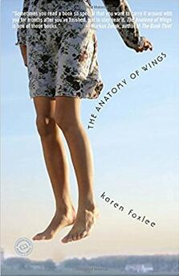

**中文书名：《翅膀的骨头》**

**英文书名：THE ANATOMY OF WINGS**

**作 者：Karen Foxlee**

**出 版 社：Knopf Books for Young Readers**

**代理公司：Inkwell/ANA/**

**页 数：384页**

**出版时间：2010年9月**

**代理地区：中国大陆、台湾**

**审读资料：电子稿**

**类 型：14岁以上青少年文学**

**内容简介：**

十岁的珍妮弗·戴（Jennifer Day）生活在一个充满秘密的矿业小镇。她想要弄清她的姐姐贝丝突然死亡的真相，在周围满是成年人的世界中不断地寻找着答案。

随着重新整理贝丝在世的最后几个月的生活，珍妮弗分辨着谎言和事实，却只发现了谜题、奇迹和更多的问题。贝丝是意外事故导致死亡的吗？为什么珍妮弗——或任何其他人——无法救她呢？

通过珍妮弗的眼睛，我们到了一个没能成功迈过成年门槛的女孩，而她的家庭也随之逐渐分崩离析。

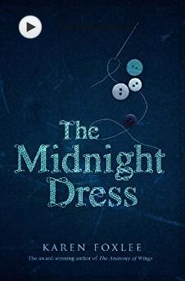

**中文书名：《午夜礼服》**

**英文书名：THE MIDNIGHT DRESS**

**作 者：Karen Foxlee**

**出 版 社：University of Queensland Press**

**代理公司：Inkwell/ANA**

**页 数：288页**

**出版时间：2013年3月**

**代理地区：中国大陆、台湾**

**审读资料：电子稿**

**类 型：14岁以上青少年文学**

**内容简介：**

安静的萝丝（Rose）从未想过自己会爱上这个死气沉沉的海滨小镇利奥诺拉（Leonora），也从未想过自己会和美丽、活泼的珀尔·凯丽（Pearl Kelly）成为好朋友。 珀尔在他们的高中负责为一年一度的收获节游行组织学校的花车游行队。萝丝和她的父亲只是旅行的人，每当她的父亲心痒难耐时，他们就会乘着大篷车从一个地方去另一个地方，所以萝丝觉得自己最好不要太依恋这里。但是，萝丝无法抵抗这个小镇和那个受人喜爱的女孩的神秘魅力，无论她多么努力地想让自己疏离。

珀尔说服萝丝去拜访伊迪·贝克（Edie Baker），她曾是一位有名的裁缝，现在却有谣言说她是女巫。萝丝和伊迪一起用手工缝制了一件令人惊叹的午夜蓝礼服，萝丝会在丰收节时穿上它。这条裙子会对利奥诺拉小镇产生长久的影响，也会影响到其中一个女孩的命运。凯伦·福克斯李的这本让人屏住呼吸的小说把友情、魔法和谋杀之谜编织成一个感人、真实而又独特的原创故事。

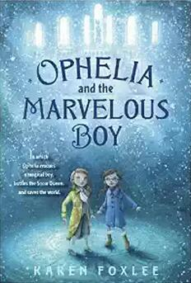**中文书名：《奥菲莉亚与神奇少年》**

**英文书名：OPHELIA AND THE MARVELOUS BOY**

**作 者：Karen Foxlee**

**出 版 社：Yearling; Reprint edition**

**代理公司：Inkwell/ANA**

**页 数：240页**

**出版时间：2015年2月**

**代理地区：中国大陆、台湾**

**审读资料：电子稿**

**类 型：7-12岁少年文学**

**内容简介：**

这是奥菲利娅·简·奥辛顿-威塔德（Ophelia Jane Worthington-Whittard）的故事，这位不可思议的女主角不相信任何科学无法证明的事。她和她的妹妹为母亲的离世而悲伤，父亲获得了一份工作，工作地点位于城市中一座奇怪的博物馆中，那里总是不停地下雪。抵达博物馆的第一天，奥菲利娅发现了锁在被遗忘房间里的男孩。他是冰雪女王的囚犯。他一直在等待奥菲利娅的帮助。

为了拯救男孩，奥菲利娅踏上了意想不到的旅程，她所坚信的一切都将遭受考验。随着旅途的展开，她越来越多地了解到男孩为了找到她拯救世界的非凡之旅。

这个现代童话探讨了友谊、勇气、爱以及永不放弃。

**媒体评价：**

“魔法是‘充满渴望的混乱与危险’，这个勇敢的故事借鉴了冰雪女王的悲伤、罪恶和救赎。故事发生在巨大而寒冷的博物馆中，一位勇敢的女孩、一位迷人的男孩、一把魔法剑和滴答作响的时钟将带你奔向世界的尽头。”

----《华尔街日报》（*The Wall Street Journal*）

“福克斯李文笔优雅而可亲，带着一种淡淡的犹豫……这个故事光彩夺目。”

----《出版者周刊》（*Publishers Weekly*）星级书评

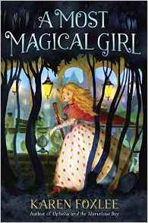

**中文书名：《最神奇的女孩》**

**英文书名：A MOST MAGICAL GIRL**

**作 者：Karen Foxlee**

**出 版 社：Knopf Books for Young Readers**

**代理公司：Inkwell/ANA**

**页 数：224页**

**出版时间：2016年8月**

**代理地区：中国大陆、台湾**

**审读资料：电子稿**

**类 型：7-12岁少年文学**

**内容简介：**

**《奥菲莉亚与神奇少年》（*Ophelia and the Marvelous Boy*）作者又一力作，讲述了两个女孩的真挚友谊。这次的故事发生在维多利亚时代的英格兰，魔法机器、女巫、巫师、神秘地下世界，尽在这部与时间赛跑的小说之中。**

安娜贝尔·格雷生活在维多利亚时代的英格兰。她原想作为淑女度过平静的生活。然而由于母亲离奇失踪，她被转送到两个性格古怪的阿姨家里，于是安娜贝尔被迫开始了完全不淑女的生活。如今她的生活里充满了药水、会飞的扫帚，以及除了咸饼干什么都不吃的巫师。魔法，千真万确！谁曾听过这种事！

不等安娜贝尔在所处的困境中重拾原本淑女的生活方式，她又被卷入一次紧急事件之中。她要与另一名年轻的巫师吉蒂竞赛，看谁能先从伦敦地下的危险世界里找到神圣的永恒魔杖。两个女孩轮番上阵，找到仙女骨头墙上的通路，侥幸摆脱可怕的恶龙。然而很快，安娜贝尔就意识到了这趟旅行中最大的危险，那就是自己对这个年轻疯狂女巫的信任。

凯伦·福克斯李引人入胜的文字描写，令这个关于一根重要魔杖与两名女巫的故事更加扣人心悬。

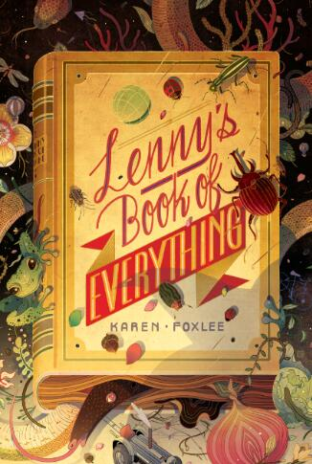

**中文书名：《莱尼的万事书》**

**英文书名：LENNY'S BOOK OF EVERYTHING**

**作 者：Karen Foxlee**

**出 版 社：Allen & Unwin**

**代理公司：Inkwell/ANA/**

**页 数：320页**

**出版时间：2018年11月**

**代理地区：中国大陆、台湾**

**审读资料：电子稿**

**类 型：14岁以上青少年文学**

**\*本书中文简体版权已授权**

**内容简介：**

本书适合喜爱《骗子和间谍》（*Liar and Spy*）、《间隔7秒》（*Counting by 7s*）和《仙境之桥》（*Bridge to Terabithia*）的读者，《莱尼的万事书》是一部关于家庭、失去和永不放弃的感人肺腑、极具变革性的小说。

莱尼·斯平克（Lenny Spink）是一个巨人的姐姐。她的弟弟戴维（Davey）患有一种罕见的巨人症，他被其他孩子嘲笑，并且因为体型的原因离开了学校。为了摆脱残酷的现实，莱尼和戴维沉迷在他们分期付款购买的瑞尔家庭手作百科全书套装的条目中。莱尼发誓要成为一名甲虫专家，而戴维则决定他要去加拿大建造一座小木屋。但是，随着戴维的病越来越严重，姐弟俩的想象世界变得越来越难以坚持。这是一部关于悲伤、家庭和奇迹的感人而独创的故事。

**媒体评价：**

“天啊，这真是一本精美、令人心碎又温暖人心的书。”

----R.J. 帕拉西奥（R.J. Palacio），《纽约时报》畅销书《奇迹男孩》（*Wonder*）的作者

“这是一个关于兄弟姐妹之间牢不可破的纽带的温柔故事，极富想象力，令人惊讶。”

----《书目杂志》（*Booklist*），星级书评

“十分优秀……观察细致入微、引人入胜、温柔细腻。”

----《星期日泰晤士报》（*The Sunday Times*）（英国）

“家庭和宽恕是本书最重要的两个主题，但这个故事的核心和魔力是这两姐弟的奉献精神，他们一同面对生活和失去的残酷现实。”

----《出版者周刊》（*Publishers Weekly*）

“这是一部抒情而又复杂的成长故事，探索了有关家庭和成长的所有伟大的事情。”

----《科克斯书评》（*Kirkus Reviews*）

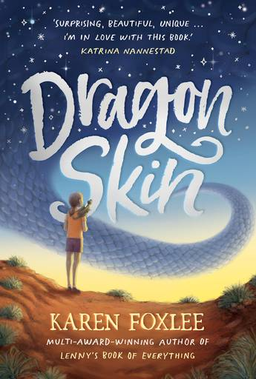**中文书名：****《龙甲》**

**英文书名：DRAGON SKIN**

**作 者：Karen Foxlee**

**出 版 社：Allen & Unwin (AU)/Pushkin (UK)**

**代理公司：Inkwell/ANA**

**页 数：336页**

**出版时间：2021年10月**

**代理地区：中国大陆、台湾**

**审读资料：英文电子稿**

**类 型：7-12岁少年文学/奇幻冒险**

**内容简介：**

多项大奖获奖作家，畅销书《莱尼的万物之书》作者凯伦·福克斯利带来了一个关于一个女孩解救了一条龙并拯救了她的家人的奇妙故事。

如何拯救一条龙：

1） 组装设备。水，一些麦片，糖，注射器，胶带，剪刀。

2） 相信一切。

皮普从来不想回家。她喜欢在黄昏时坐在水洼旁，怀念她最好的朋友米卡。自从妈妈的新男朋友搬进来后，妈妈在家里就跟以前完全不一样了。他们不再笑了，皮普不得不早早睡觉，关掉灯，假装她不存在。然而，当她在水坑旁发现了一个奄奄一息的生物时，一切都变了。她知道她必须拯救这条小龙，并把它送回它原来的地方。但是怎么样才能做到呢？

一个关于勇敢生活和拯救你所爱的人的故事。

**媒体评价：**

“我很喜欢这本书。它令人惊讶，美丽，独特。人物刻画得很好——坚韧但脆弱，受了伤但充满希望，被摧毁仍然坚强，他们深深地印在了我的心里。”——**获奖作者卡特里娜·南内斯塔德《我们是狼》**

“《龙甲》是一本让我们相信无限可能的书。它提醒我们，爱是帮助我们拯救事物的一切。”——**获奖作者埃德温娜·怀亚特《白玉兰月亮的秘密》**

“我喜欢这个故事。这是一个关于友谊、疗愈和希望的微妙而温馨的故事。”**——获奖作者布伦·麦克迪博《如何，蜜蜂》**

“《龙甲》探索了爱、养育和放手的真正含义。这本书将让你的心因勇气和希望而迸发。”**——获奖作者莱恩·霍尔《爱丽丝与老虎》**

“凯伦·福克斯利擅长创作勇敢但脆弱的年轻角色，这些角色会永远偷走读者的心，而《龙甲》也不例外……这是一本真正独特的书，尤其会吸引那些热爱当代冒险的读者。一个证明你生存下来最需要的是爱的神奇故事。”***——Books+Publishing***

**谢谢您的阅读！**

**请将回馈信息发至：版权负责人 rights@nurnberg.com.cn**

安德鲁﹒纳伯格联合国际有限公司北京代表处

北京市海淀区中关村大街甲59号中国人民大学文化大厦1705室, 邮编：100872

电话：010-82449325

传真：010-82504200

网址：www.nurnberg.com.cn

微博：<http://weibo.com/nurnberg>

豆瓣小站：<http://site.douban.com/110577/>

微信订阅号：ANABJ2002

